Izdelava knjige
Izdelal boš preprosto knjigo, katere naslov bo Zemlja v številkah. Potek izdelave je zapisan v preglednici.
Ko bo knjiga narejena, bo imela 10 strani, velikosti približno 9 cm × 10,5 cm. Zapolniš jih s podatki o Zemlji, na primer:
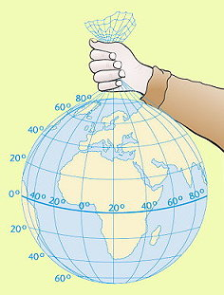
- ekvator
- premer Zemlje
- polmer Zemlje
- oddaljenost Zemlje od Sonca
- oddaljenost Zemlje od sosednjih planetov
- primerjava velikosti Sonca in Zemlje
- starost Zemlje
- število oceanov
- število celin
- kot nagiba Zemljine osi
- dodaš še:
  - s čim lahko pomagam Zemlji
  - kaj lahko recikliram
  - kako varčujem z energijo
  - ....

Zapisi naj bodo kratki, dodajaš lahko tudi skice...

Potreboval boš:
- 1 list A4
- 1 list A4 ali 1 malo trši list A4
- barvice ali flumastre
- svinčnik
- škarje
- šestilo ali tiskalnik
- lepilo

Potek izdelave:
Korak: | Kaj potrebuješ? | Opis koraka izdelave: | Kaj narediš: | Kaj dobiš:
1. | Vzemi trši papir A4 ali navaden list A4. | Če imaš možnost, natisni Zemlji (na zadnji strani teh navodil), taki kot sta na sliki. Sicer si nariši dva kroga s premerom 14 cm (polmer 7 cm), in nanju nariši vzorec, kot kaže slika desno. | 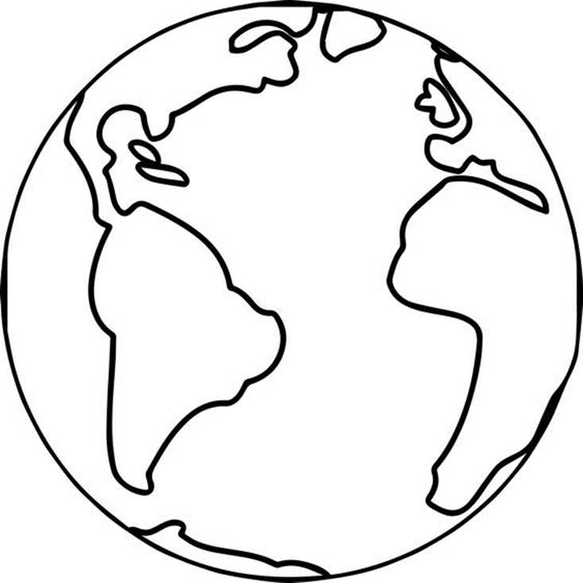
2. | List z narisanima ali natisnjenima krogoma. | Pobarvaj obe Zemlji modro – voda, zeleno – kopno.  Izreži obe Zemlji. | 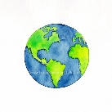
3. | Vzemi list A4. | Prepogni ga po krajši stranici na pol in odreži po prepogibu.
4. | Vzemi razrezan list papirja. | Oba dela zlepi po krajši stranici. Prekriva naj se približno 2 cm.  Dobiš trak dolg približno 55 cm.
5. | Pripravi si trak, ki si ga izdelal v koraku 4. | Prepogni ga v harmoniko, na približno 9 cm. |  | 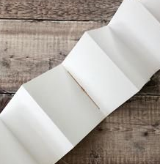
6. | Harmonika.  Obe Zemlji. | Na harmoniko prilepiš z obeh strani zemlji – s pobarvano stranjo navzven. | 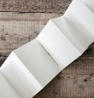 | 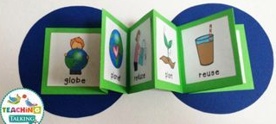
7. | Izdelana knjiga.

Pripravila: Tina Klavs Kožuh
